# Экспериментальная деятельность детей

# «Почему ватный диск остался сухим?»

**Цели:**

- пробуждать у детей интерес к исследовательской деятельности;

- доказать нахождения воздуха в стакане;

- закреплять у детей знания о воздухе, воде и их свойствах;

- развивать у детей навыки проведения опытов – экспериментов;

- развивать любознательность и наблюдательность;

- поощрять стремление детей принимать активное участие в исследовательской деятельности.

**Материал для проведения эксперимента:**

- стеклянный стакан;

- ватные диски и клеевой карандаш;

- сосуд с обычной водопроводной водой;

- ёмкость для разведения гуашевых красок;

- гуашевые краски и кисточки.

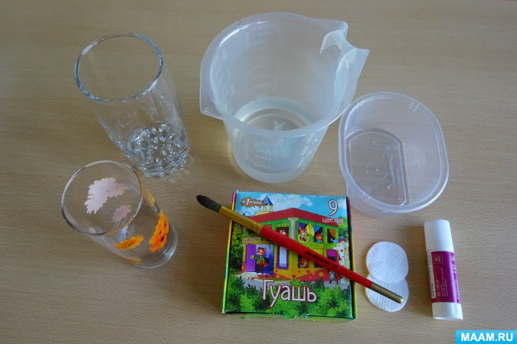

**Описание эксперимента.**

Вспоминаем с ребятами о свойствах воздуха и воды.

Ставлю перед ребятами проблемную задачу: «Намокнет ли ватный диск на дне стакана, помещённом в ёмкость с водой вверх дном?»

Ребята вспоминают опыты – эксперименты, проводимые на закрепление знаний о свойствах воды и воздуха, высказывают свои предположения, строят догадки.

Предлагаю провести эксперимент, который поможет решить эту задачу.

**Описание эксперимента.**

В ходе эксперимента ребята проявляют интерес и познавательную активность.

*Этапы проведения эксперимента.*

1. Ребята наливают в ёмкости воду и подкрашивают её гуашевыми красками.

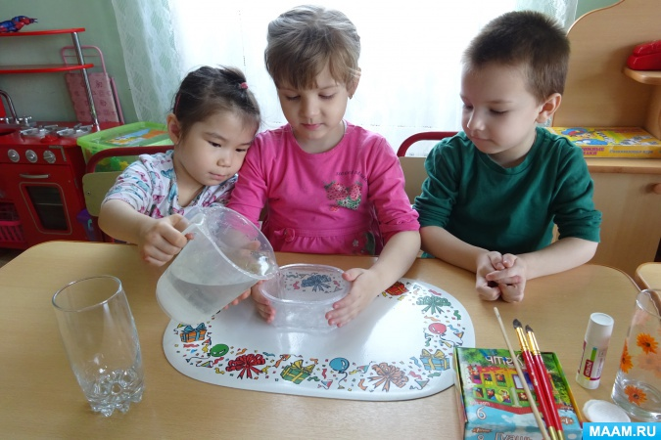

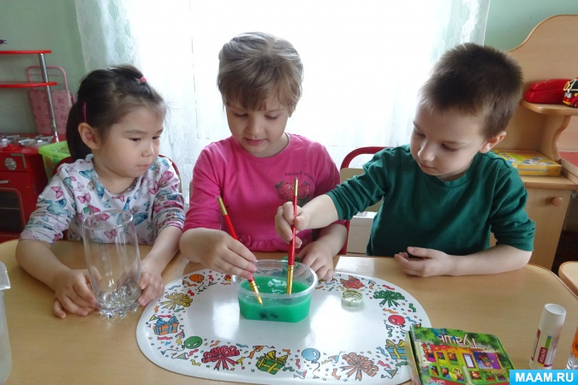

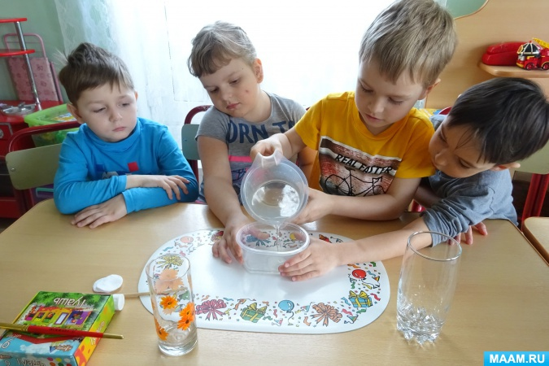

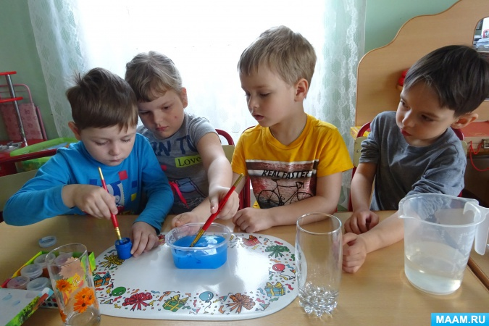

2. Аккуратно переливают подкрашенную воду в высокий сосуд.

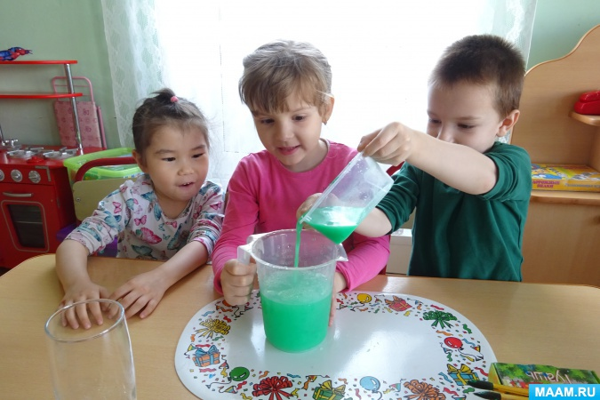

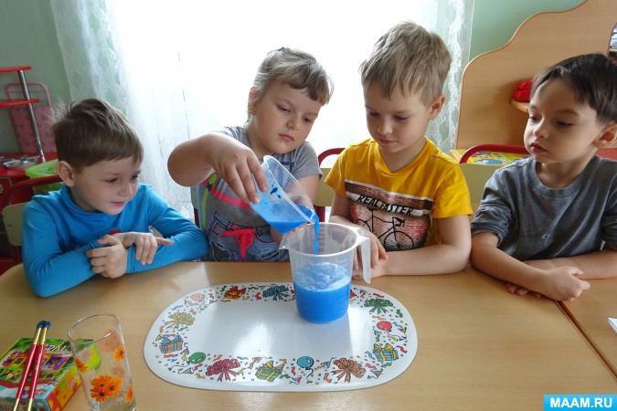

3. Ребята смазывают ватный диск клеем и приклеивают на дно внутри стакана.

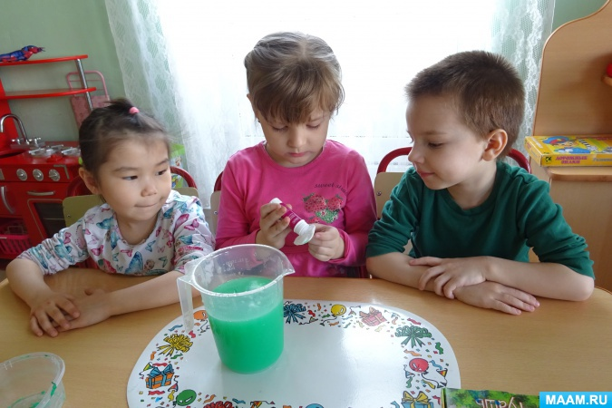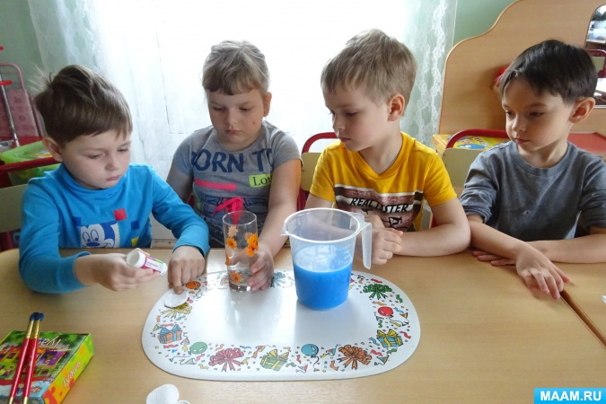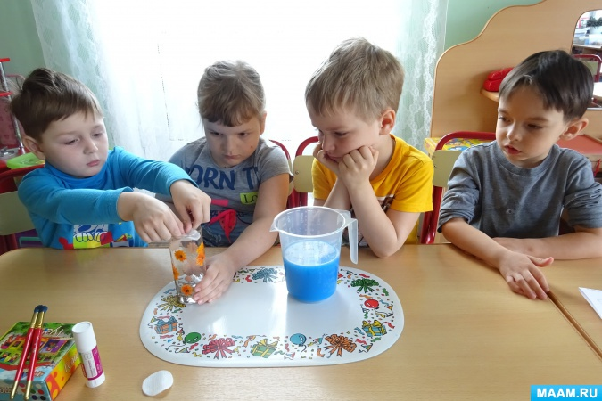

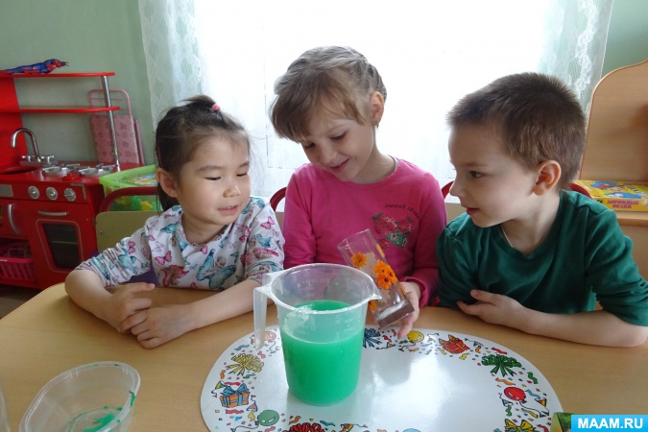

4. Осторожно опускают в сосуд с водой стакан, на дне которого приклеен ватный диск. (Стакан опускается в воду вертикально) Уровень воды в сосуде с подкрашенной водой должен сравняться с высотой стакана!

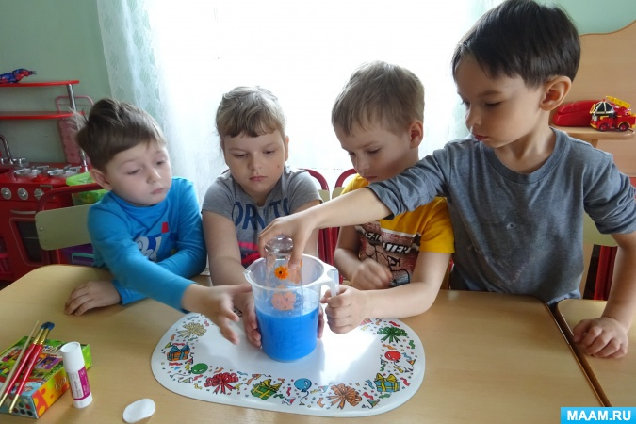

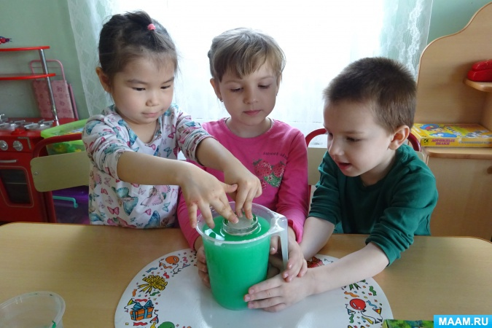

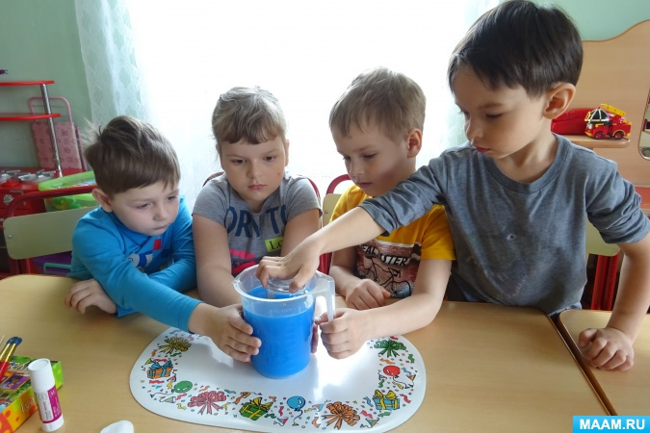

5. Через некоторое время ребята осторожно поднимают стакан из сосуда с водой. Стенки стакана внутри сухие, на них нет цветных капель воды!

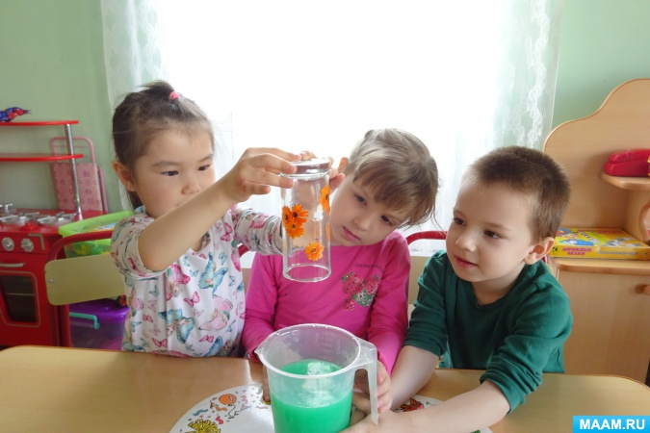

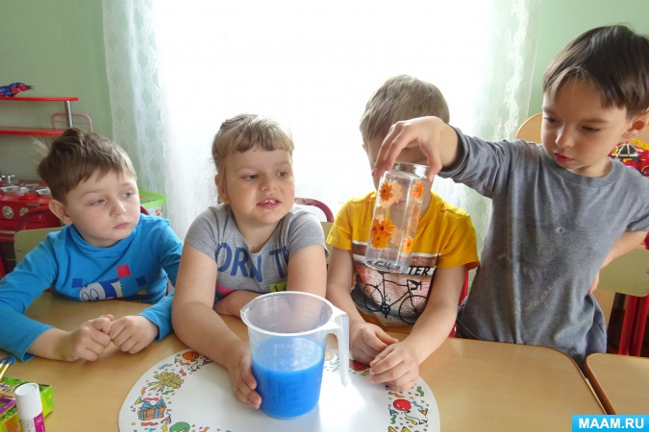

6. С интересом рассматривают ватный диск на дне стакана.

Ватный диск не окрасился от воды!

Ребята высказывают свои предположения, почему ватный диск остался сухим.

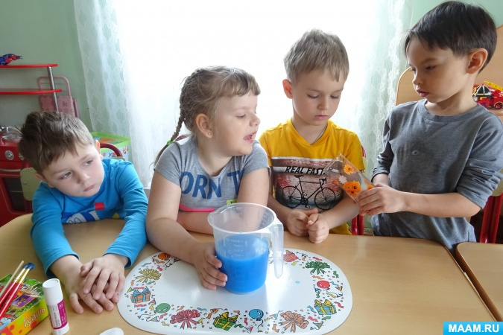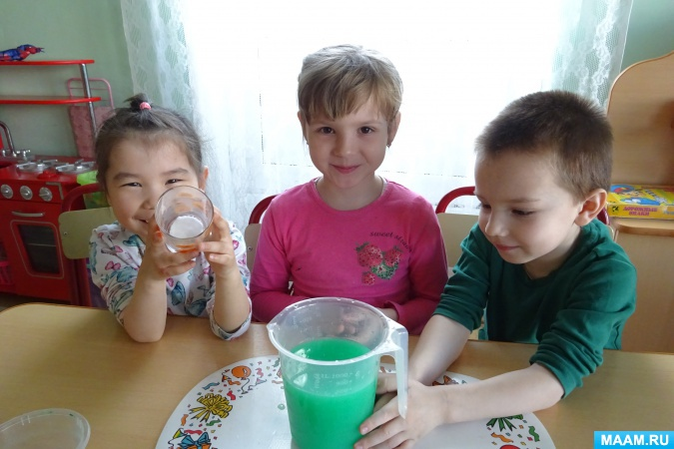

**Вывод.**

Ватный диск остался сухим и не окрасился от подкрашенной воды потому, что внутри стакана находился воздух, который не пропускал воду внутрь стакана!